Název zakázky: Nemocnice Vyškov . stavební úpravy křídla 03 pro magnetickou rezonanci

Clean Room Solutions

Číslo zakázky: 100745

Uatum: Podpis: Uatum: Podpis:

Po podpisu tohoto změnového listu odpovědnými zástupci smluvních stran má tento změnový list charakter:
O dodatek ke smlouvě:
[8j podklad k dodatku ke smlouvě
O podklad ke změně projektové dokumentace

Přílohy:
J. Rozpočet

l!] l!J
m
Rozdělovnlk:1x zhotovitel
1x objednatel
Formulá1B.f M-7 2-0,2 02 / V10 / v 5 ke dni 12 02 2016

Datum vydání: 03.07.2023
Počet příloh: 1

www.blockcrs.cz
2/2

Výtisk číslo· 1

Položkový rozpočet stavby
Stavba:  Objekt: Rozpočet: | ASŘ  0.1.01.  01 Oprava podlahy v místnostech0.04 a 0.53 a 0.05
Objednatel: | Nemocnice Vyškov, p.o. |  |  | IČO: 839205  DIČ: CZ839205
Zhotovitel: | BLOCK CRS, a.s. |  |  | IČO: 7333366  DIČ: CZ7333366
Vypracoval:  Rozpis ceny | BLOCKCRS,  a.s. |  |  | Celkem
HSV |  |  |  |  | 0,00
PSV |  |  |  |  | 133 666,17
MON |  |  |  |  | 0,00
Vedlejší náklady |  |  |  |  | 0,00
Ostatní náklady |  |  |  |  | 0,00
Celkem |  |  |  |  | 133 666,17
Rekapitulace dani
Základ pro sníženou DPH |  | 15 % | 0,00 CZK
Základ pro zák ladní DPH |  | 21 % | 133 666,17 CZK
Zaokrouhleni |  |  |  | 0,00 CZK
Cena celkem bez DPH |  |  |  | 133 666,17 CZK

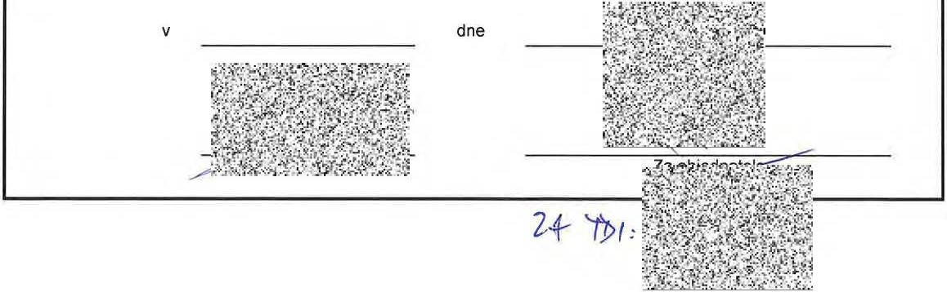
Zpracováno programem BUILDpower S, © RTS, a.s. Stránka1 z 1

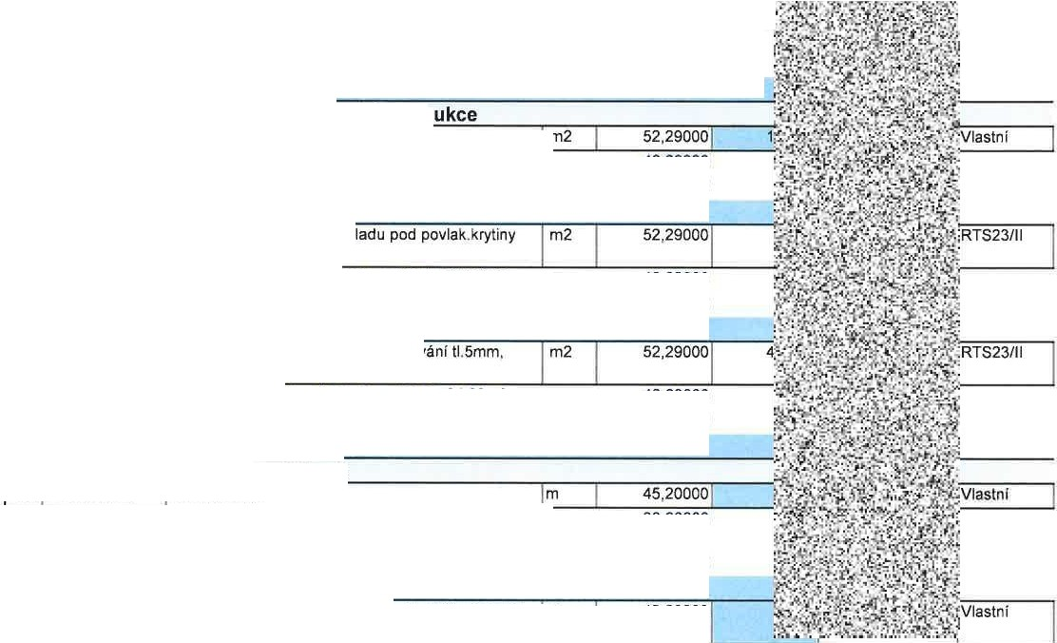Položkový rozpočet, ZL61
J;J:.{
1• -•1•
-U '"· S·,i111'" .
·... . ·i:
«'' ; R T S
2 3 / I
Místnos tí mč . 0 . 04 - 11 , 70m2 , m č . 0 . 53- 34 ,99m2
Místnosti mč.0.05 - 5,60m2
46 , 69000
5,60000
I
011: 6 3
211 663612229ROO
Podlah a odlahové konstrukce
Sp onkování rý h v po dla hách - v p loše
M ístnosti mč .0.04 - 11,70m2 , mč .0 . 53- 34,99m2 M ístnosti m č.0 .05 - 5,60m2
m2
52 ,290 00
46 ,69000
5,60000
776101121ROO Prov ed ení pe netr ac e podkla du pod po vla k .k rytiny m2
52,29000
Místností mč 0.04 - 11,70m2, mč.0.53- 34,99m.2
Místnosti mč.0,05 - 5,60m.2
46,69000
5,60000
6324 11105RT3
Stěrka samonivelačni, ruční zpracování tl.5mm, 40MPa
Místnosti mč.0.04 - 11,70m2, mč.0.53- 34,99m2
Místnosti mč.0.05 - 5,60m2
m2
52,29000
46,69000
5,60000

Díl: 776
568 776491001K
Podlah
ovlakové
Montáž klínku
Místnosti mč.0.04 obvod 13,70bm, mč.0.53 obvod 24,30bm
Místnosti mč.0.05 - 7,2
m
45,20000
38,00000
7,20000

569 776491001S
Uprava krytiny pro montáž soklu, montáž ukončeni
m
43,60000
S: | ASŘ
O: | Nová PVC podlaha v místnostechD3_0.04, 03_0.53, 0 3_0.05
R: | 0 .01.01 ASŘ

P.č.. | Cfslo ooložkv. | Název položky | MJ | Množství | Cena |  | MJ | Celkem | Cen. soustava  / platnost
Díl: 96 |  | Bourání konstrukcí |  |  |  | \•-•,;.' •.,T,I 'r·v-•,··!J.i.1.$). ')"' f
249 | 96508171 3ROO | Bouráni podl ah z ke ramic k ých d la ždic, tloušťky do | m2 | 52,29000
 |  | 10 mm, plochy přes 1 m2 |  |  | ),-_, ii! '-'k• 1,:{ ,a-<,:I .• .?:•'  .::-r:.;,, '1 "":.; t -=:-tJJ .....

Místnosti mč.0.04 obvod 13,70bm, mč. 0.53 obvod 38,00000 24,30bm
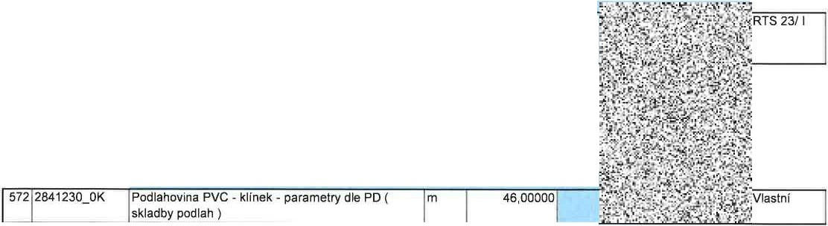Místnosti mč.0.05 - 5,60m2 5,60000
lepeni a dodávka podlahoviny z PVC, be.z podkladu. Svařeni podlahoviny. Dodávka a lepeni podlahových sokliků z měkčeného PVC. Pastováni a vyleštěni podlah.
Místnosti mč.0.04 - 11,70m2, mč.0.53- 34,99m2 Místnosti mč.0.05 - 5,60m2
46,69000
5,60000

570 | 776520010RAI | Podlahy povlakové pouze položeni, podlahovina ve specifikaci, z pásů, včetně soklíku, bez vyrovnáni podkladu | m2 | 52,29000

Místnosti mč.0.04 obvod 13,70bm, mc.0.53 obvod |  | 38,00000
24,30bm  Místnosti mč.0.05 - 8 |  | 8,00000

Položkový rozpočet, ZL61
S: |  | ASŘ
O: |  | Nová PVC podlaha v místnostech 03_0.04, 0 3_0.53, 0 3_0.05
R: | D.01.01 ASŘ
Cen. soustava

P.č.

Cfslo položk}

Název položky

MJ

Množství
573
2841230_T
Podlohovíno PVC ukončení pornmotry dle PO ( sk ladby podlah )
m
6,00000
Cenv ,q, i_ .q keQ1 '! ' , I platnost

;\$' -.;i.j;l/l'r!'"'.';Í_. ,j n-:•ia.1('?,.: ., '
<
V,la tní

.. ....-, --..:. ·'. ' .i)c. - ,I, .:f'°.•""
..;.1J'!'iit'{J ·
jr,''','.;

M ís tnost i mč .0 . 04 obvod 13 70bm mč.0.53 obvod 38,00000 24 . 30b m
f t ft;, 'Í'
r, ... • .. oJ,.-f". {:
·,tw,. i(.,....: ;,1' .t :· 9-Ai': ";

Mís tn os t i m č . 0 . 05 - 8 8 , 0 00 00

, k f ri:/f,.l)
:-•-•;. ,., 'I,M.. (.'.1,:'.r'.;;ť;:.7/"'. • r'J
:'';'.-'•·1 t -
..".<7.,,r
v .t,1,· ,.
.'j
,._..

..----,.- - - - - -.-- - - - - - - - - - - - - - - - -.-- - .-- - - - - ..- ......,:.')lb".:!-.fj: -;. (.;:1) >-.'),<.;.,/:.:.;(. r? .-- - - - ...
574 PVC .1 Podlahovina PVC - dle parametrů PO-viz skladby m2 88,00000 l , :,r-,J:,)J}; 'Lť }.'if ·- "%:>. •'f:;1v..· 1astn í podlah %. ··· , \-JJ}..lf·.>;;;_

. ._ _ _ _ _ ..:P.:...-d_o-la_ _ho_v in__a_P_V_C- - d_le-_p a_r-a_me t-r_..,.Pů D__v iz_ s_k__la d_b_y_,_
,._._
.._,0.,8_0 .-0.,0.-0 0..,
{ :S, Ť- ; · ,.._- - - -'

podlah, Gerflor, MipolamAffinity (PVC 1.2, č. 4463) r, };, j "'ť-·· '°·' ,
:ťr

pro d ej na celé balení
Mistn o.stI mc.• O. 05 - 8 _ G e rfl o r , M'1polam Aff'.m1ty
.,\.r.·!..;'} ·:..-·J, '-:...,vt:r-,J:, 1-P5.-::
8 •00000 ·,'\'·-"}"0'!,}1 ".,'!'.f·.'Í\',..f,..,'..1,;t;.1i:.-,;:.,·.;.1:--:.'j·••

(PVC1.1 - 4401)
-·Y;,1!-,.;/:r

ff:'V,•./ ;,_r.;t ) ·
1:.....f ?,.
\
:'f:. " - . •

- "'r ., N' ,i:. :e,g., t it - '·

..--- - - - - -
-Liš_t_a p_- ře c h_o _do_v_á, -š í_-fk_a_: _4 0_m_m, -.d-_93_ 0_m_m_, _v_ č_ e_tn_ě

.k,_._. s
- - - 2,- 0- 0-0-0 0..-.-
i i t ) ov>IT-1--ND1--VI-DU ---.-,

:;.,. , _:i;.:;, ;:"i:..- ... .,.:•, ,,..,. ( . ::-.
.,,.r;;_,.:,
578
998776202ROO
Přesun hmot pro podlahy povlakové v objektech výšky do 12 m
%
522,90000
1.- .1._ _ _ _ _
_._m_o_n_ táže le.p;_e_ním .
. _ _ _ _ .., -,.-; · fi:š,:7;.._- .
••.,,,,.,"!l.,, i
1;-
,;>*O,!i,;J&1t,!.,·...0fAt,;)-h·.-. ·-
\r·;,l ;il. ....._,d.:
- - --
1""·-");\;: _I ť ')',:\t' .·-;"'"''
..:.j_f.•:,,:t''1:';-'-:.f!..,...,.....ť.,:,.rt;Jj..-:f:f;•.;f;'.
J.,j ...,, ,, .f'W•.i·. :i· WJ..,._.5-;:. R T S 23 / I
.. •,· ......, ; .·.,.:.',-.....
't1 J.

vodorovně do 50 m
•:,,

Celkem 133 666,17

Název zakázky: Číslo zakázky:
Nemocnice Vyškov - stavební úpravy křídla 03 pro magnetickou rezonancí
100745 Clean Room So/ut io ns

Zhotovitel: Objednatel:
BLOCK CRS a.s. Valašské Meziříčí Nemocnice Vyškov p.o.
ZMĚNOVÝ LIST Č. 62

SO, PS: Dl.01. ASŘ

Popis změn a zdůvodnění: Předkládáme Vám změnový list na základě požadavku objednatele, kdy při stavební kontrole bylo zjiš tě no, že část původních obklad ů stěn v m.č. D3-0.36, D3-0.35, D3.037 jsou du té a odpadávají. Tento změnový list řeší odstranění původního obkladu a realizac i nového dle návrhu archite ktky.

Změnu požaduje:
O Zhotovitel
Jméno:
[8J Objednatel O Ostatní

Zmllna je doklllllov:\na:
D Zápisem ve stavebním deniku ze dne
O Vypracováním změny projektu čisto
O Zapracováním do dokumentace skutečného provedenistavby
O Zápisem z kontrolního dne nebo zápisem z jednání ze dne
[8] Ostatní:Požadavek z obchůzky stavby na KD

Vliv změny na soubory projektov dokumentace:
Ano O Ne
Vliv změov na validace:
O Ano [8JNe
Cena změnv dodávky je stanovena.:
O Bez změny
O Odečtem položkyrozpočtu, č.
[8J Dohodou O Jiný postup
Vliv zm ny 1111 kon ečný termln doltončenI dlla:
O Bez změny
C8J Do 5 týdnů od odsouhlasen! změnového listu
Vliv změnv na cenu díla:
O Bez vlivu na cenu
[8J Změna ceny <lila o Kč: 166 725,54 Kč bez DPH
Reolí:iace změny bude prověrc.011 z kouškou:
O Ano C8:J Ne

m- R-_oz_ d-ě_lo_vn- í-k_: _1x_z_ h_o t-ov-_i te l Da_t-u_m__vy_da· n_ -í:_ 0 .3 -0-.7 -_2-0_2 3
[!]
BLOCKCRS a s• U Kasáren 727, 757 01 ValašskaMeziříčí, Czech Republíc www.blockcrs.cz

___

1xojdatel Početpříloh: 1

Název zakázky: Nemocnice Vyškov . stavební úpravy křídla 03 pro magnetickou rezonanci

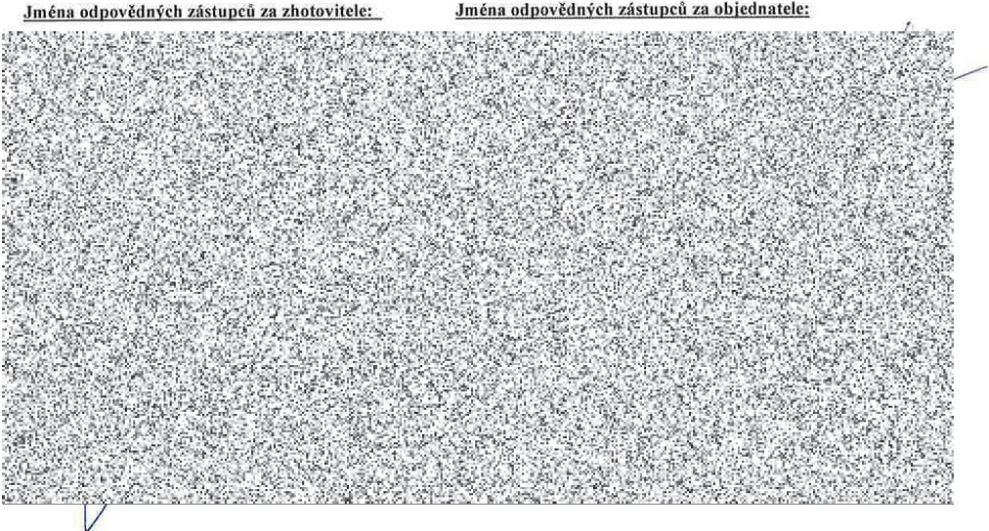
Číslo zakázky: 100745

Datum: Podpis: Datum: Podpis:

Clean Room Solutions

Po podpisu tohoto změnového listu odpovědnými zástupci smluvních stran má tento změnový list charakter:
O dodatek ke smlouvě:
[8J podklad k dodatku ke smlouvě
O podklad ke změně projektové dokumentace

Přílohy:
t. Rozpočet

[!] I!]
00
Rozdělovnik:1x zhotovitel
1x objednatel

Datum vydáni: 03.07.2023
Počet priloh: 1

www.blockcrs.cz
2/2

Položkový rozpočet stavby ZL62
Stavba: ZL_obklad  Objekt 01  Rozpočet: 01 | Nové obklady v m.č. D3-0.36, D3-0.35, D3.037  Nové obklady v m.č. 0 3-0.36, 03-0.35, 03.037 Nové obklady v m.č. 03-0.36, D3-0.35, 03.037
Objednatel: | IČO: DIČ:
Zhotovitel: | IČO: DIČ:
Vypracova:l BLOCK CRS. as.  Rozpis ceny |  |  | Celkem
HSV
PSV |  |  | 166 725,54
MON |  |  | 0,00
Vedlejší náklady |  |  | 0,00
Ostatní náklady |  |  | 0,00
Celkem |  |  | 166 725,54
Rekapitulace daní
Základ pro sníženou DPH | 15 % | 0,00 CZK
Základ pro základní DPH | 21 % | 166 725,54 CZK
Zaokrouh lení |  |  | 0,00 CZK
Cena celkem bez DPH |  |  | 166 725,54 CZK

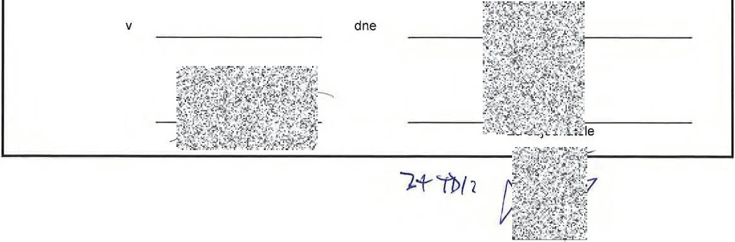
Zpracováno programemBUILDpower S, © RTS, a.s. Stránka 1 z 1

Položkový rozpočet ZL62
S: | ZL_obklad | Nové obklady v m.č. 03-0.36, 03-0.35, 03.037
O: | 01 | Nové obklady v m.č. 03-0.36, 03-0.35, 03.037
R: | 01 | Nové obklady v m.č. 0 3-0.36, 03-0.35, 03.037

P.č | Cislo položky |  |  | MJ | Množství | Cena I MJ | Celkem | Cen. soustava I platnost
 |  | Název P. | OIOžky
Díl:3 Svislé a kompletnl konstrukce 35 530,95
1 | 319201317ROO | Vyrovnání zdiva pod omítku maltou ze suché maltové směsi ti. 30mm |  | m2 | 95,90000 | 370,50 | 35 530,95 | RTS 23/ 1

(Díl: 61 Úpravy povrchů vnitřní 12 511,80

, e-,:,,· " l- ·"."'·' -> J.;.::. :.\>' '•l·\'1--':-:,"-- ""'>J..

.---,7 4.,.6_1_2-47_1_4-1 3_R_O_O__...Te_nk ov-r-s t-v á- úp-r-av_a-s_t ěn__a_k_tlv_o-_avn ý_m

š_t_u k_e_mm__a_l_ta- - - -.-- m- 2 - - -4 5. --oo_o_o_o,--.;;{;
1 !) 7 : J, , , .. -,a-st-ní---,

vápenocementová s d1sperz n f pr ísadou i1. / 1• .'fiJ:j W,J <=i ' ;;,;...'
;, '(,l· -4",,. · :,., , . i '.c f'f;----'
r-:-: :-:-:: :-:-:- :-::--. -;:--- - -::-:--:-:---: - --:--:- --c--:---: --, - --:---: - - - -,- - :-, r- - ..,-:,--c:-:,-::-,:-:-....--, J; } : J ... ,•.,.. o{J·. r;? . j ,
"f;;r li'tf Í fi f:;,i TS
173 612421311ROO Oprava vnitřních vápenných omítek stěn v množstvl m2 45,00000 22/ I
opravované plochy pfes 10 do 30 %, hrubých 1 t_ .•;z..,.-., '.- 'f:::..,.,ft:, _1"- _ _ .
Včetně pomocného pracovního fešenl o výšce podlahy do 1900 mm a pro zatížení do 1,5 kr,"j; t ;. 1-*- 1 } "?fj } ' f :.1
6 2 20000 , ,, .i! ,.,", .... ·' ... ...··· :..<t
..t.,

x 1 , m 7,
·1·"·,':.",, :,y,t,. 1-.".-;. T<J1.,:: ·:!' ···

r--- - - - - - - - - - - - - - - - - - - - - - - - - - - - - - - - - - -
·.·
, l y..
·.-..,i- !} -- -,.\ť .)_.( y.1,.')• {..4•.'-_•• • _ _

{ó-:; ..
i .. · ·
.1.f
,i)i"_!

Díl: 954 Opláštěni konstrukcí sádrokartonovými ?;.:i" ·;l! "f ť / 1 ':'?· '-
deskami - 'f:t··l4cf i l ; , : _
, - - .:"'JI, --w.... ,. ··
;<_. ·\ 1:t· :,j;,+' " :r.••;:·:: 1;Ý
..---,2.",.".59_4°.".,".11,.1.1'"'0_1R.,..,.-.rO::Oc-S=-K-.o..-, o-kbl-- ad- s1--oup- .-.,.-4ůs- t.r-. -,x-R_B ._-t_l 1 ,.,.5...2-.,m. -m- - - - - - -.-- m- .--- --,2,-..,.9.",.".'0o0".".o--- {· -1Ji.d 1J.'. · t "'lf ?K :-T-S2-3_/ I

, __. _ _ _ _ JC.....,-. - - - - - - - - - - - - - - - - - --'-- - L-- - - - ..L.......,.,-.:, ,$]_ ,. .., :J l:' <.;í. · - ....,· /:'
Vče tn ě: i'/ifPť'ř!f J.:. ,."fjf/:l-'!·
- nezbytné úpravy desek na příslušný rozměr, )t. oel "': ť.:.): }- ) ·
r.. { :. ,C.J,l ._, ; .., f! w!

- úp r avy rohů. koutůa hran konstrukci ze sádrokartonu,
,- .••".i9 :f.J..!• l!> Á'-',.,,.;,·:4,h.','.";.

- standardního tmelení Q2, to Je : základní tmelení Q1+ dodatečné tmeleni (tmeleni najemno·f- >>...._.-ť" -+. f: Í'Y.:'
.-/
C.:ŠI v.;,,.'J:
, fi•:
· ' •
: \: · ,1. "< , :V
!;;!' :
,;a

•:\
:;
_,,.
· $"-'>;1',:-·r

. --'!( -;-.c, :.'(, ..?·:,- · 13· jo ...
.,.
lo' ;•,·1 \ r,

..-- - - - - - - - - - - - - - - - - - - - - - - - - - - - - - - - - - - ..;';,.• - '"..S...:f;t:!·1"1\><;.. ...,...
,
., ...;,,·1t,:.,-.
- - ­

1-D--í--1:.,.._9_6'-- - - - --.-B_ou rá_n_i_k_on s tr_u_k_c i - - - - - - f:;.·=.t <.·: ;""'..: '.}t M-, -..·... - - -.
; ·64. '. ti 4'{ •.- ·'rf!:. TS 22/ I
 | 277 978059521ROO  . _ _ _ _ _ | Odse kán i a odebrání obkladů stěn z obkládaček vnitřních z m2  jakýchkoliv materiálů, plochy do 2 m2  , ;.._.....;.. --L. | 38,40000  L,_ _., | ;.
 |  |  |  |  | .
011: 781 Obklad keramické
6 781101210RT1 Penetrace podkladu pod obklady penetračnínátěr Primer G m2 95,60000
. . _. .,....,....- --,-,.,---- - - - - - - - --'-- -'- - - - ......L...- ·

tl{. 1 !:= r: ,; :, :s:!.;:., ,--- - ---l

,r
,-:u,
:::.
, , -=-,,:.
;!; ... r· t .......·. ... ..!_ _ _ _
Át ť-,'; t J rj
.t. ::;' ?..t { 4.,.·::j :,:RTS 23 / I
t'-f .,, r- .:'!'€1,.,' .,; ",Č
"rz, ·,e - .,· :.t.··-t" - - ---'
včetně dodávky matenalu ;'.f'."·:':'1t},••i;Jjb.§1f f;;: ': °<$,>,.?,',:-
/. l i l t -fg.::. · ,f}fJMi.:'l;: ....
30+9+3+38.4+9.5+6 95.90000

- 1 j i "- .f, '.,1}J

.--- 7.,.7_81 4-1 9-7-06_R_O_O_ ..,.-...-íPp-rla-t-e k_z_a_s_p_á-ro-v-ací--v od-o- t ěs- -no_u_h_m_ o--tu .p-l-o šn_ _ě- - - - .--m-2 ,--- - 9-5,-90_0_00_ .--
-,-...".v1!-.·

'',· r·:;

_,
-:i . -.., ... -.f.tfi;,· :f Vlastnf
.. .
... ._,.:.,.71,,::-.:.,./.._:,..;i?,......- - - ---'
585 | 781415015RU4 | Montáž obkladů vnitřních z obkládaček pórovinových , 200 x 200, nebo 300 x 150 mm, lepených do flexibilního tmele | m2 | 95,90000 | ;f+.!.  ť  .l.  !l._.".ťf

;'.J:'i ll'; ;;, : . ;_.\ "*· {!R.-,.,TS,..2._3/ _1.,..--,
'2<' 6 ::-", . 1; •-·7.' J.,-.tt.t,··. ..c. -- - --,
.-:J'i:

.,.. v;.;.J; _&.!

,•,:.,_..l:........,. ";,(.:t"··mt
·-..f • C•J .. •

.,5J. . -,j .... ::.v.-';•J.,'•:,'.

r, 586lT7. 814917001RT-1
,

I

I..L íš7W-k 7ob-klad-:ů-: m,- b.-.,e. z,-do-d áv_k_y ma.t.,e-,:-:í7á1u- - - - - -

- m - 6 4. 0700::-:00!T
r..--- ti:--""' i•..'1J;j 1'3:.
Vt-a s-ln- - r
. _ __,... , _,... _ ,;•<'."! ).f- . .::. :-.,]'. ;. • ,.f:."1 | \
r-:::'-:"'l:':-:C:::-:C,":.-"':"'.'",.,.,...---. .,..,,,., - - - - ,--- - - - - - - - - - - - --.-- - .- - -=-..,,.,..=-:..--- !f '!. X5 ·-1,. W.  j . | :-i._. _  J

--, 1

._5_89_,l,5976010XX _Ju..._šta_
n ere z pro_obklady
_ _ , m
. _ 64,00000.I.. ..;;.1, 1'';ť.......:t;±'t!r;i.<s:4+ ,,.,,·: :.,;;.- ,i faslní

,.- --,.=-,--,- -- -.,,.,-- --, ,.,,.,.-,- .,.,.--- -,- -,- --- - - - - --,-.,.....,..,.,...- - - - - --.-- - ...-- - - -- -r- "f'.,;.c. -f,"'Ji,.._- ·"'- ··!1.., ," -- - - -
1
11 l -5978-135-6-5RX-1 _, ! Obklad _keram_ic_ký Rako Color One 20_0x200 • .. m2 ....._ _42,00_000.I,_. _.;.,.,;. ·.;:.,;;.';Á ..D...,. "<"i:r''t:° Y.·'"·} '"-i_():f 1-.'. :.,NOIV- -IDUÁ-L-N' lj

30 + 9+ 3 42.00000 ,o., ·:.:" rr'J· " .t:t >:!i
'tk /r•r.;1.J:'lt#. i

.--- 12.l,.5..-9- 78
1 3-56_ 5_R_X_2-
I.-O-b-kl- ad- k er- a_mi_-c_ k ý_ R_kao- C-ol-o r_ O ne_ 2_0_x0_4_00- - - - - --, ,--m- 2
5_, 3-9-00_0_oj.-,..
.."i · * ; NDIYIDU Ál N iJ

'---'-- - - - - -'7'::-:-'::"7-,,-- - - - - - - - - - - - - - -'--- -'- - -::-:::-=-::-:::-,:... <';i" ,·
,"C'I'
.t, &-: ·
. | . f .
,',\ 1:r,.-;

38 ,4+9, 5+6 53 ,9 0000 ,
:,c'!!
i'1
,.- 1,-4""j9::-:c9-:c:8::7.,..8"1':"-2:2:R:c-:":o:"0:o- -,1 -=.,p..ře-s-un-,-th_ mp-r_o_o_o_b_,.l.k,a.-:.d-y ,...krea mi -c,-,...:.--ké.v-y:-š::-:-k"-'y7d1o-2c:--m- - -
.__ _. ._.- - - - - - - - - - - - - - -
-,- --%::-,-- I,-- 9:":,:"8"72"".',.:.-2:7:3-4l-r -
• 'ť;„f.l " : r ..!
!1n
r ·r.-:; : /. :: R-
<' '•1.i.,. ' :W.
.,.::. v-t ·f
• • :. _: , l i3' ,:·":?.!... :, c :,;..
-'--- "-- - - - ""---,l" . ,.::!f;",§. ,.,,z. ·
.,;J„ 7 , '. y , i· t.
Dil: 784
Malb
;..'1,. ;*fti'§,™;,< .1; ';: ,

T S-23- ,- -,

Položkový rozpočet ZL62
y'las
1 "
r
:.--
S: | ZL_obklad | Nové obklady v m.č. D3-0.36, D3-0.35, D3.037
O: | 01 | Nové obklady v m.č. D3-0.36, D3-0.35, D3.037
R: | 01 | Nové obklady v m.č. D3-0.36, D3-0.35, D3.037

P.č

Číslo položky

Název ooložkv

MJ
596
784950030RXA
Oprava maleb z malířských směsí s opravou omltek do 15-tio/o nebopřebroušeni a pfotmelenl SOK kel, o!:kr Mní. 11m ytí,
vyhlazeni, 2x malba
m2
18
97 9086112ROO
Vodorovná doprava sutí a vybouraných hmot nakládání nebo překládánísutia vybouraných hmot na dopravní prostředek při vodorovné dopravě,
t
4,65120
.... .
..I N-Ml-!r !-:ll\-n l::-itP.x-nvý-
- - - - - - - - - - - - _- ...1jm._ 2 _ .. 45,00_00_0..!.._- .....;:.,, . :· .r:""'..1;-,;1...fe
·-.,.t.;
ní
Cen.
soustava/ Množství Cen f.\.. f _C. 1t j,tr * )::"Xtolatnost
-45,00000
, 1-ť,;
P M li'ij·,h..!'·J;.;.'s(}. "_,.'..... . ·.ť,
} : ?. J /
tní
,--,
.,....--,-
..--,----.-
----.-----> ,i tt
' - "':"" Jg. ,.'Z. "· r - r; ..
j;--,-...,.,.-
'"o-·1..-0,--s_s_ _ _ _ _ _ _ _ _ _ _ _ _ _ _ _ _ _ _ _ _ _ _ _ _ _ _ _ _ _ _ _ _ _
!ff..,oiir:,:--....:.,-.,.,,,.ť,;.·,"'1.-J.:r:!•''1.;, •
_, .N l;r!.J..=:.,.;..,f;.::,ndlvidlál
,,1-1),-
- - -
t=.:.:,;.,=.:::..::.,.-,--,-,-,,,,,_,.-.,..:....:...=.c::.::.:.:..1.....:a.;=.:.-=...:..L:::;..::.=.:::.:.:CL.::.;.:..;:.:.:.:.=.;a. __ _._- --- - - - ---_.. ·.'-·.··,..',4;;;: ,.. <"f?,,j't, w
15 979081121ROO Odvoz suti a vybouraných hmot na skládku příplatek za každý 83,07360
'-- --' - - - - - -
r- --. - -- -,- --,-,,-- - 1 6 979082111ROO
'----' - - - - - -
-'- - - - - - - - - - - - - - - - - - - - --' -
...-- - - - - - - - - - - - - - - - - - - --.-
] Vn i trosta veništní doprava suti a vybouraných hmot do 10 m
-'- - - - - - - - - - - - -,- - - - - - - - --' -
Véet n ě případného složení na stavenišnt í deponii.
další1 km
- -'- -
- ...--
-
-
- - -L - --·4'':f:c.?.:: .%. ..,..·· .:;:J.'i"_)!l'M:.-\ --- ·. .:.. -\.. ;;.-- - - -'
,_)'_.';;<'d o.:..: · ·-·•, j, ·,
:.,,,7 :;:,l 1 .. ·{ t >v.'lastnl
·
'!,
·. 'I.-.<, !:[..;;.,,.-
- - --,
4,65120
- - -.-- - ,\,: ; ' °';,.,.,.. :17.t i}'·. -:{W, >-- - - --,
.. :Í:",:lJ:..:1.v,...,\-' rt ·;," lastní
- ..1.-- -
- - ....1..- -i · ·i_l.l,C:, :1;,..,. .!,Q:'f..t'. • <>•'<v- - - --'
;t'i-; ] ..r:.. ,;i ;'1 . ·-!'
1
}'1
-- :itt,,:.:..,..-,. .. ·;:-wir
r- 1-7.,.9.7.._9....,0....,,.1..822-.1,....,o,"R' .,,.O- .-.V,..-n-itr-os-_ta_ve-n-_iš_tn í- d-o-p_r_av_a_s_u__tal _ _v_ybo_u_ _rany-·c- h h-m _o_t p -f ip- la-_ te_ k k,_.,.- - -,-- - 8-3. -_72_ _1 6 0 ..--
_ ..,__ _ _ _ _ -1.c._e·ne__za_ ka_z_d.ý:.._ch_d_a_lš_íc_h_5_ m_ _ _ _ _ _ _ _ _ _ _ ..,
.::"; }·:.-1:..=-.- ,. -'t.".f"!'l.':I'· "
j t_t, l =tni
L.
-1._ _ _ _ _ ... ,x·/ J,;;;1' ; -l.i'' .,.=... f.ý"..lf..!'lř.·:
- ,, 1 ••.:i'! ru-:j•.,,:'!• < :11 1/lastni
m.
'}#, ,.t.-·., .! ťtj i,.:•• ; , . ;l •\rt
:' .:. ,t· t ': .JJ .; -.. ...,
1 :
11
.if·:3?'if.f!
,-'..·.:<,;. · -, , -;.-.,;'•,-.,f.','t ' ,<
. •
';>""
:,\.'..-'- r•J1·< .-, ,;,,.,,i (. -.,, ,. r.
. ..
,_·
r
Vcetne:
- pfi vodorovné dopravě po suchu : přepravy za z1íženych provoznlch podmínek,
'J..,'}_:-i
_,c
?;
<'..".»' .-(i
.:.,
,.'i',:J-,_
,
- ..
?,.- ·•e;,,..
i, .
- pi'i vodorovné dopravě po vodě : vyloženi na hromady na suchu nebo na pfeložení na dopravní prostiedek na suchu do 15 m vodorovně a současně do 4 m svisle,
- přinakládáni nebo pfekládáni: dopravy do 15 m vodorovně a současně do 4 m svisle.
·i ""- "l:'·'f>#"'-lr!':!-;'m r.-::--7' i
19 979990107ROO Poplatek za skládku směs betonu.cihel a dřeva. skupina 17 09 4,65120 . { l•t: i,.:..E1f "· Vlastni
04 z Katalogu odpadů r :(.} l·.;!',.f :·. t").;.?-\ ,.

..._ ,
.-- - C-el-ke m- - - - - - - - - - - - - - - - - - - - - - - - - - - - ......; "J·l,."I .,,):-!'..:"h".':_. ""16G -, '2t,. 5,;'$4
-,.""1·1, '.Y,;n ., t:1'1};; -
.;,<'(.
_ _ _ _ _ ..
;a. .;. _ -_
._ .
_ . --.,.."'AJ- r"/!-). Z· J'!t --- - - - -"

Název zakázky: Číslo zakázky:
Nemocnice Vyškov - stavební úpravy křídla 03 pro magnetickou rezonanci
100745 Clean Room Solutions

Zhotovitel: Objednatel:
BLOCK CRS a.s. Valašské Meziříči Nemocnice Vyškov p.o.
ZMĚNOVÝ LIST Č. 63

SO, PS: D1.01.4a ZTI

Popiszměn a zdUvodněni: předkládáme Vám změnový Iist na základě požadavků objednatele na novou úpravnu vody pro vany vč. UV lampy v m.č. D3 - 0.33 z důvodů již nefunkční stávající úpravny vody. Dále je součástí změnového list u odpočet nové úpravny vody pro TUV v OPS 03 z důvodů zachování stávající úpravny vody, která byla pořízena v roce 2021. K této úpravně byla doplněna jen UV lampa.
Změnu požaduje:

O Zhotovitel Jméno:
C8J Objednatel O Ostatní

Změna ie dokladována:
[8J Zápisem ve stavebním deníku ze dne
O Vypracováním změny projektu číslo
OZapracovánim do dokumentace skutečného provedeni stavby O Zápisem z kontrolního dne nebo zápisem zjednáni ze dne O Ostatní:
Vliv změny na so ubory projektové dokumentace:
C8:J Ano O Ne
Vliv změnv nn valicl_ace:
O Ano C8:J Ne
Cena změny dodá vky je stanove na:
C8:J Bez změny
O Odečtem položky rozpočtu, č.
O Dohodou O Jiný postup

C8,1 Bez změny
Vliv zrněny na konečn9 termfn dokončeni díla.:
O Posunutí konečného terminu předání
Vliv změny na cenu dila:
O Bez vlivu nacenu
C8:J Změna ceny díla o Kč: -3 107,49 Kč bez DPH

Realizace změny bude prověřena zkouškou:
O Ano [8'.J Ne

a - R-o-_z d ě_lo- -vn_-í_k: 1x _z_ho_ to-v-_i te l __ D_a_ tum v_y d_á-n- i: - 0- 3.-0-7-2.-0_2_3 _ __
[!] [!)
BLOCK CRS a s , U Kasáren 727, 75701 Valašské Meziříčí, Czech Republic www.blockcrs.cz

Název zakázky: Nemocnice Vyškov · stavebnl úpravy křídla D3 pro magnetickou rezonanci

Číslo zakázky: 100745

Clean Room Solutions

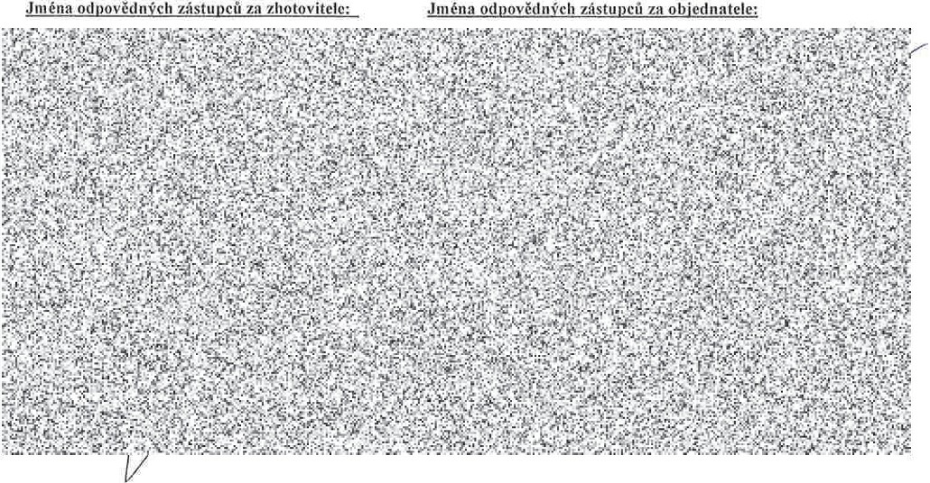

Datum: Podpis: Datum: Podpis:

Po podpisu tohoto změnového listu odpovědnými zástupci smluvních stran má tento změnový list charakter: dodatek ke smlouvě:
O podklad k dodatku ke smlouvě
O podklad ke změně projektové dokumentace

Přílohy:
- Rozpočet

[!]..ťl!)
[!];," Rozdělovník:1x zhotovitel

Datum vydáni: 03.07.2023

www.blockcrs.cz
2/2

odoočtu nové úoravnv oro OPS budovv 03
Položkový rozpočet stavby ZL63

Stavba: ZTI

Objekt: 0.1.01.4a
Rozpočet: 01 Nová úpravna vody vč.pro vany v m.č. 03 - 0.33 vč. UV lampy, vodoměru a
Objednatel: | Nemocnice Vyškov, p.o. |  | ICO: 839205
 |  |  | DIC: CZ839205
Zhotovite l: | BLOCK CRS, a.s. |  | IČO: 7333366
 |  |  | DIČ: CZ7333366
Vypracova l: | BLOCKCRS,  a.s.
Rozpis ceny |  |  |  | Celkem
HSV |  |  |  | 0,00
PSV |  |  |  | -3 107,49
MON |  |  |  | 0,00
Vedlejší náklady |  |  |  | 0,00
Ostatní náklady |  |  |  | 0,00
Celkem |  |  |  | -3 107,49
Rekapitulace daní
Základ pro sníženou DPH |  | 15 | % | 0,00 CZK
Základ pro základnl DPH |  | 21 | % | -3 107,49 CZK
Zaokrouhlení |  |  |  | 0,00 CZK
Cena celkem bez DPH |  |  |  | -3 107,49 CZK

-

v dne
T-,'"J:l.:{,.t.,':7 ·:I?:
!>Í --
'i

.' .,-fQ-..-. ' V:4;'g·t.· 't.c
- J. p. '!.-_ 't ··_ .).. .. .,.
, ."° ťt=• w-J·!E

•, .-.''. .1..• ' i.ť• tt•:l-.•".>.·:> ' >' .'.I-;'-, _. ,.·• "--!s <I)':,>.
J'.-.'ft -· -
.... - $i -
,··
r. .•.
-• '• :}:!-:o:-,,r;,,• •:i{'::•ir'·, L

•i,X.;.i.;,,- ...
, •:>::-· A

:.... -'-" "!o,,, "\ ",-._;\
r. .•.
".._ ;;•.. ;,- I "!'; - •

, ..-
-(\- -. ·,Cf,i• l ......;.·'i.·'"*l..:. ,·

::-t -= ť -s- t\i t i
.:,•.:'',....'..'..l'J·.. -,l X'.1., -,.· i....

I·-:,;·)::•o·.f·i,.. -,l,,ť 5.;.I.B..\...1irt
I"
·
,.e..-
...-t':oo,!S
1 : ..,...lf'.,:E
_.?.a. ._ o,, 9!f'-Lť', ..'• . f... • ·.-.••_,.,

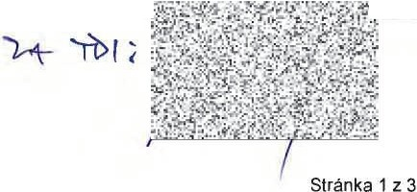1?-,'1'11 ::-,t·" ·->.: !°· ·'šI lfJ--J.::-4.'-W. -:';.r1>:·i-r,,;
.. ,..... ?t ·:"F. R:" ........
.= .... j •

Položkový rozpočet, ZL63
S: | ZTI
O: | Nová úpravna vody vč.pro vany v m.č. D3 - 0.33 vč. UV lampy, vodoměru a odpočtu nové úpravny pro OPS budovv 03
R: | D.01.01.4a ZTI

P.č.

Císlo položk'i

Název položky

MJ

Množství

Cena/ MJ

Celkem
Cen. soustava I platnost
87
724399101
Upravna vody, provoz 1+0:Potrubnl filtr s filtračním vložkou.sada filtračních vložek 25µm„ Změkčovaci stanice jednoduchá:-nominál. Prútok Qn=10 m3/h- rldic l jednotka s displejem-filtrační
soubor
·1 ,00000
Díl: 722
Zdravotechnika - vnitřní vodovod
·ri·t -t,;- 11...-. .. .. ,,,.,:. 1 v i1
· 'li::;žf1 3Y:< ....í_, . Vlastni
--
nádoba s obJe memnáplně min. 1OOL ,onexu
-solankovánádrž o objemu 200L UV lampapro úpravu UV zářenim Potrubni propojeni s armaturam i
r..o
Systém pro michánl změkčené a nezměkčené vody (napr. membránový ventil) Doprava
Předávaci dokume ntace:
-provoznia manipulační předpis úpravnyvody
-zaškoleni obsluhy, uvedeni do provozu Tabletová sůl 50 kg

*Zprovoznění, otestováni výstupni kvality vody
Přesné provedeni úpravy vody bude upresněno s investorem

'1,;,: d ,. , - -,., ·. ·.,">"i.'. .l.:.

.. 1..!.
...!,_pů:-r:a,,v-.,,n..,,a..,.-v-o_d_y --,.,.-- :-=--- - - - --'s-_I ou_b_or_ _!.
1 _0. _0_0_0..0..l....._ W J! f ; : b ! ; . ND IVIDU Á LNI I

AZ 251 automat.změkčovacl filtr Tvrdost 4 mmol/I, Spotřeba 1,1 m3/den
HNW FF06-1AA flitr LF Vodoměr 3/4" imp.
MBS AQUA 1" montážni blok s membr.vent.
Pár pfipojovaclchflexihadic G1"
Sůl (pytel 25kg) tabletovaná regenerační UV VH410 UV lampa
Souprava kapesní na stanoveni UV VP600 UV lampa
Doprava

i;......
..&- &
' · , ... _ ,::•
\:$- -
·t:+
. .. ;á;,,.. ......;
, .:'A'
,.,., .
. · .:, _., . • -;,._I' ·
'
DIVIDUALNÍ I
DIVIOUALNi
tl
m
i J i_
. tf:",'lo-""• iC
-
n. !'q\
"'· :.
H
- i
,
,A,
,
'-,1.::;

2 1 !Tr ubka 28 nerez AISI 316, vč. Izolace m s,000001

! Oblouk , DN35 - nerez
,..,• *1:;l;-:"'t"t' .,··,
ks 6,000001 .

!Pfechodka vnější zavit 35x1"-nerez
ks 4,000001 fi- tf,'!:f.!4J?S'r.-W
.'f.,i1:(_;éo-l v1 o1u A LNi I

cl'">1'!.f,/::. > ,.f.f? :',\.:iii1.Jř.."..''ť· ;'!?i--
,i
;;,_'Y;.r
.:"
.: f "·,'?'":· i, / '
-\:.- .·_!I!;/ .':.-:_,:i-;".
s 23 111 I

5!722202416ROO ! Kulový kohout 2" PP-R

fht'°:
ks 1,00000 1
i\>.. ;"
,._.>+.t.. - , • .-:< ;,.,;., <; n
,

:rn <::· ti ;.:{J .-<'.;{lfi',7.f_.:4fJf! .:c:--.!
..,,""'b
.i 'I.

- 722202414ROO Kulový kohout1" PP-R
ks 7,00000 :g!. r = , i : t\,;\ n s 23111 I

• --."..".S - i•:. ,- .. > -:..,._,.J""#.<"c ("I
t:t?i\ i ,.;1'1': .: ':-1:- v
.!:
' L ó!I :' ;J"f. .,., .-,:;,, I . •

- IManometr O -10Bar ,vč .kohoutú
kpl 1,000001
f:i,,;(t:t:,:" t t 1.NDIVIDUALNI

,. .:(..·,·-- - :R,
,,;."
"

··1 ->:-'z*,".J' \

8J734263315 ROO ! š roubení rad . 1 " - přimé ,mosaz
ks 8,000001 p"}·tr9.f:
,,r':
.-.,..:.. ' : "'".:_". , --:·

S 23 /I I

• r•, 1-. . .._.,. M-- ·U

Položkový rozpočet , ZL63
l{;ij/ i.•Šli: ' ·.:·'. .ri l{
101
11
!Uchyceni, objímky
kpl
1,000001
Montážnf instalatérské práce
kpl
1,00000
60 1a.04
Spojovací, těsnlcl a doplňkový materiál procelkovou montáž
kg
10,00000
S: | ZTI
O: | Nová úpravna vody vč.pro vany v m.č. 03 - 0.33 vč. UV lampy, vodoměru a odpočtu nové úpravny pro OPS budow 03
R: | D.01.01.4a ZTI

P.č | Člslo položky | Název položky | MJ | Množství | Cena I MJ |  |  | Celkem |  |  |  | Cen. soustava  / platnost
9 |  | Prechodka PPRCT • 32x1"vnějšl | ks | 4,00000 |  |  |  |  |  |  |  | INDIVIDUALNI
 |  |  |  |  | . | .... . | "\">11,f'!"' < |  | · | ...,.;t:. - .. | .

Celkem -3 107,49

Název zakázky: Číslo zakázky:

Nemocníce Vyškov - stavební úpravy křídla 03 pro magnetickou rezonanci
100745 Cl ean Room So /utions

Zhotovitel: Objednatel·
BLOCK CRS a.s. Valašské Meziřiči Nemocnice Vyškov p.o.
ZMĚNOVÝ LIST Č. 64

SO, PS: D1.0l.4f VZT

Popis změn a zdUvodn ění: Předkládáme Vám tento změnový list na základě požadavku objednatele na doplnění klimatizace do m.č. D3- l.32 z důvodů skladován í a nabíje ní přenosných ultrazvuků, které při nabíjená vyvíjí teplo a požadují konstantní teplot u v místnosti.

Z měnu požaduje:
D Zhotovíte!
Jméno:
Objednatel D Ostatnl

Změna je doklndována:
D Zápisem ve stavebním deníku ze dne
D Vypracováním změny projektu číslo
D Zapracováním do dokumentace skutečného provedení stavby
O Zápisem z konlrolnlho dne nebo zápisem zjednáni ze dne
Ostatní:
Vliv zml!ny na soubon • r>r o jektové dokume.ntace:
Ano
ONe
Vliv změny 1111 valid11ce:
O Ano Ne
Ce na změnydodávky ie stanovena:
Bez změny
DOdečtem položky rozpočtu, č.
O Dohodou OJiný postup
Vliv zn1ény na konečný termín dokončení díla:
Bez změny
D Posunuti konečného terminu předáni
Vliv zmCny na cenu díla:
O Bez vlivu na cenu
t8J Z měna ceny díla o Kč: 68 692,23 Kč bez DPH
Realizace'lměny buM Drově řc na zkouškou:
O Ano t8J Ne

[!) [!]
BLOCK CRS a s . U Kasáren 727, 757 01 Valašské Mezllíé l . Czech Republic www.blockcrs.cz

- R-_o_z d-_ě lov_- n-í k-: 1-x z-_ho_ to-v-_i te l D_a_ tu_m_v_y_d á-n- í:- 2- .7- 0- 7-. -2_0_2_3 _ _ _ _ _ _ _ _ _ _ _

1x objednatel Počet příloh: 1

Výlisk číslo 1

Název zakázky: Nemocnice Vyškov - stavební úpravy křídla D3 pro magnetickou rezonanci

Clean Room So/utions

Číslo zakázky: 100745

Datum: Podpis: Datum: Podpis:

Po podpisu tohoto změnového listu odpovědnými zástupci smluvních stran má tento změnový list charakter: dodatek ke smlouvě:
O podklad k dodatku ke smlouvě
O podklad ke změně projektové dokumentace

Pfllohy:
  - Rozpočet

Rozdělovník:1x zhotovitel
1x objednatel
Formulář 8 -FM-7 2-02-02 / V10 / v 5 ke dni 12 02 2016

Datum vydán:í 27.07.2023
Počet přiloh: 1

www.blockcrs.cz
2/2

Vytisk číslo· 1

ťlt''" ·-f .i-1 .; "'!lt

Položkový rozpočet stavby
Stavba:  Objekt: Rozpočet: | VZT  D.1.01.4f  01 doplněni klimatizace do m. |  |  |  | č. | 03 | 1.32
Objednate:l | Nemocnice Vyškov, p.o. |  |  |  | IČO: 839205  DIČ: CZ839205
Zhotovitel: | BLOCK CRS, a.s. |  |  |  | IČO: 7333366  DIČ: CZ7333366
Vypracoval:  Rozpis ceny | BLOCK CRS,  a.s. |  |  |  | Celkem
HSV |  |  |  |  |  |  |  | 0,00
PSV |  |  |  |  |  |  |  | 68 692,23
MON |  |  |  |  |  |  |  | 0,00
Vedlejší náklady |  |  |  |  |  |  |  | 0,00
Ostatní náklady |  |  |  |  |  |  |  | 0,00
Celkem |  |  |  |  |  |  |  | 68 692,23
Rekapitulace daní
Základ pro sníženou DPH |  | 15 % |  | 0,00 CZK
Základ pro základnl DPH |  | 21 % |  | 68 692,23 CZK
Zaokrouhlení |  |  |  |  | 0,00 CZK
Cena celkem bez DPH |  |  |  |  | 68 692,23 CZK
 | v  ť;';'','-.r·.1,1.' 'ffii:-'-:.'».-,';.,r,-;_' : ,\ · ..-,.i':  ;f :..il ._>. .::,,.. .!; J<- , <i;.'!!,..".,.  , .x , fr,t\'k ,,)f. .Á<'  . -.1·.·.1..-·.-: ' .,.·;..r.t·.\. ,··'--1\.y.·.1...:"i;,;  . .w?.t l'-•\(roJ-;•·,.,..-'Í(t/":lt·"-{i·  0 ; ;;--J · !  .-:. ! ,•r.._ ,.... ..,·. Y'."'d· a·"Ť' |  | dne |  | "<.'"t·':·f(·..D...'-.),. .s' t.:.:>....< .  ;! ťl ,í .,i.....-;:.I  "'· K'ř' .:,. é  • ' - '!.,.;<J :._>-,:' 'k:';t  ·:. •".."...,'.,ť.I,.;v,.·/  ,'·l ,.:i --..,.,.!. if....t  .., ,...  = .1.' ._.:"....{.,".::J;;,;  : :, _..,r ,...  Za objednatele  ·. ,, . r j,../

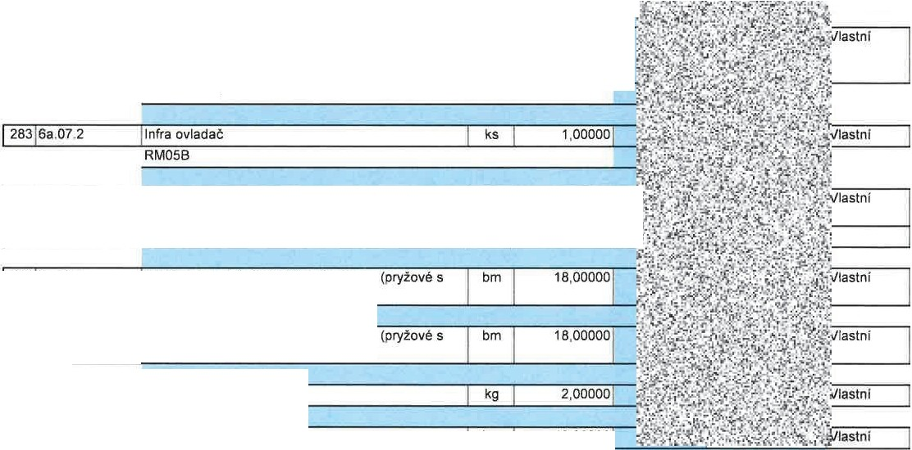
-.. . · JO:: ""•:' .... •, :o ... : ..·; = ...X',''i--j .., ..,.,
S0V8-17CA
r.:.c
::.. .

Položkový rozpočet, ZL64
S: | VZT
O: | Doplnění klimatizacedo m. č. 03 1.32
R: | D.01.01.4f VZT

P.č. | Císlo položkv | Název položky | MJ | Množství | Cena I MJ | Celkem | Cen. soustava  / platnost
Díl: 06a |  | Chlazení VRV |  |  | ..!./s ;-"!{- i 4t· >.
 | · | c ástečná demontáž a rozesazení trasy v m.č. 0 3- 1.47 | kpl | 1,00000 | ·1I t .,,,K_f-,,:•.tř.; - >/•w, •:,· , 1: ;·r:tNOVI IDUALNI  • ..·.: .A:i. ..r'f' 1.:i,: :A,.;. v

281 | 6a.07 | Vnitřní kazetová íednotka 4 výfuky, 230V, 43W . Výkon Qch=1,7kW, rozměry: 575x575x260, | ks | 1,00000 | '·  .
 |  | hmotnost:, 15,5kg, 31,5/28/25,SdBA |  |  | "'a,

322 6b.12 | Speciální odbočka měděného potrubí pro chladicí výkon do 24kW | ks | 16,00000 | ,"(  t.h | '·
 | S0 V4-HN01k |  |  | -"";' | ''
288 6a.08.5 | Měděné potrubí vč.chladivové izolace (pryžové s uzavfený m i buň kami) f 12,7 | bm | 18,000001
289 6a.08.6 | t ěděné potrubí vč.chladivové izolace (pryžové s | bm | 18,00000
 |  | uzavřenými buňkami) f 9,5
I291 j6a.09 |  | IDoplněni hladiva R 41OA | kg | 2.000001
I29516a .13 |  | ! Komun i kačn í kabe l á ž | bm | 40.00000!
 |  | Celkem |  | 68 692,23

Název zakázky:

Čislo zakázky:
Nemocnice Vyškov - stavební úpravy křídla D3 pro magnetickou rezonanci
100745 Clean Room Solutions

Zhotovite:l Objednatel:

BLOCK CRS a.s. Valašské Meziříčí Nemocnice Vyškov p.o.
ZMĚNOVÝ LIST Č. 65

SO, PS: Dl.01. ASŘ

Popis změn a zdůvodnění: Předkládáme Vám tento změnový list na základě požadavku objednatele na opravy omítek z původních oprav 30% plochy na opravy ve l 00% plochy v uvedených místnostech.
Zml!nu poindujc:

O Zhotovitel Jméno:
Objednatel D Ostatní

Změna je dokladována:
O Zápisem ve stavebnún deníku ze dne
O Vypracováním změny projekt u číslo
O Zapracováním do dokumentace skutečného proveden!stavby O Zápisem z koatroln[ho dne nebo zápisem z jednání ze dne IX1 Ostatní:
Vliv změny na souborv 1>rojektovédokumentnce:
IX1Ano O Ne
Vliv změny na va lidace:
D Ano IX1Ne
Cena změny dod ,•ky jes tanovena:
IX1 B ez změny
DOdečtem položky rozpočtu, č.
O Dohodou O Jiný postup
Vliv změ ny na koneč ný ter mln dokonče ni díla:
C8J Bez změny
D Posunutí konečného terminu pfodáni
Vliv změny na cenu dila:
O Bez vlivu na cenu
IX1Změna ceny dUa o Kč: 27 456,62 Kč bez DPH
Realizacezměny bude prověře na zkouškou:
O Ano IX1 Ne

- R-_o_z d-ě_lo_vn- í-k_: _1x_z_ ho- to- v-_ite l __Da- t-um-
lil(lil
BLOCK CRS a s , U Kasáren 727, 757 01 Valašské Meziiléí, Czech Republic www .blockcrs.cz

_vy_ d_ á_n_ í: _ 1_.0_0_.8_ 2_0_2 3 _ _

Název zakázky: Nemocnice Vyškov - stavební úpravy křídla D3 pro magnetickou rezonanci

Clean Room Solutions

Číslo zakázky: 100745

Jména odpovědnýc h zástupců za r.hotovitcle: Jména odpově dných zástupcit :,,a ob jedn ate le:

Datum: Podpis: Datum: Podpis :

Po podpisu tohoto změnového listu odpovědnými zástupci smluvních stran má tento změnový list charakter:
t8] dodatek ke smlouvě:
O podklad k dodatku ke smlouvě
O podklad ke změně projektové dokumentace

Přílohy:
  - Rozpočet

Rozdělovnik:1x zhotovitel

Datum vydání: 10.08.2023

www.blockcrs.cz
2/2

Položkový rozpočet stavby ZL65
Stavba:  Objekt: Rozpočet: |  | ASŘ  0.1.01.  01 Vnittni omítky
Objednatel: |  | Nemocnice Vyškov, p.o. |  |  | IČO: 839205  DIC: CZ839205
Zhotovitel: |  | BLOCK CRS, a.s. |  |  | IČO: 7333366  DIČ: CZ7333366
Vypracoval:  Rozpis ceny |  | BLOCK CRS,  a.s. |  |  | Celkem
HSV |  |  |  |  |  | 0,00
PSV |  |  |  |  |  | 27 456,62
MON |  |  |  |  |  | 0,00
Vedlejší náklady |  |  |  |  |  | 0,00
Ostatní náklady |  |  |  |  |  | 0,00
Celkem |  |  |  |  |  | 27 456,62
Rekapitulace dani
Základ pro sníženou DPH |  |  | 15 % |  | 0,00 CZK
Základ pro základní DPH |  |  | 21 % |  | 27 456,62 CZK
Zaokrouhlení |  |  |  |  | 0,00 CZK
Cena celkem bez DPH |  |  |  |  | 27 456,62 CZK
 | v | - , ...... "'-;';.rť;:,.· ....,..:. .... i ',t' .-:•. y· ;-  ·:Jť ··.·t,.....,!°"''!,,··.".ii''' ::,/(-;:_.'J?.'-f-t .... )  !' ' ·ri?; Y,. ... :::-..{·.>-,..· !'lr-  l y ),'-< .-  - :.r,,··,- "24·.,;..' .,' 'f t_f.;:J:'·i··.!.·tf i  .Jt·:t,.,;. · };-.J:. • - |  | dne | .·.-."!J",:!' )..·. 1..*!  'ti1 ·.i ·] V•  - -l· i .,,;...v ,i .·,·i  ' ,• <I?. .-f"t-;R:, .·,.·;·:-;· ·  .:'•u, (,;0.'!': , '/  -:.,,,.:,,,. ., ,R'. )  ':}":.!-.: ..»Ji-_'.. "f ......  '·;:,,f'7: - - {  L :f.'-.·.,,.11J.._·.c. ..'.d· ·t '! .'...  •' .  Za objednatele  : ffl-- -:...<f.!t.-.li

Zpracováno programem BUILDpower S, © RTS, a.s. Stránka 1 z 1

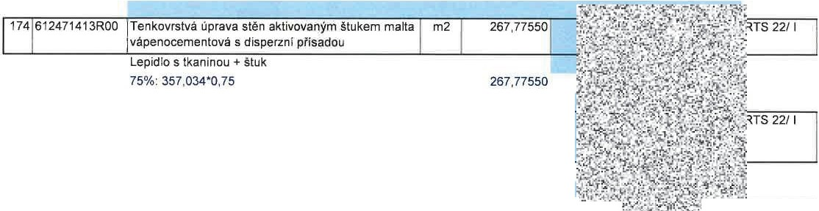
,;:,.1,1..
, ,.
"o;.;_,..-r
173
612421311ROO
Oprava vnitřních vápenných omítek stěn v množstvl opravované plochy přes 1O do 30 %, hrubých
. .
m2
-291,56502
25%: 357,034·0,25
89,25850
- ·!. ....1. ;, . • 1 !-f,.'.i • X f..\ .-.,-·
"<•: ,!.U_,.·•r,.;..
TS 22/ I
··::t-:''
.. · · 1'·- ..
M{-
.· .... ,:. ,/..•.·:,.·· ..
,.t,. -::t1i ·.' · Íif'.!Y?1:·
...:·t· -
\lf:i

Položkový rozpočet, ZL65
S: | ASŘ
O: |  | Vnitřní omítky | - | -
R: | D.01.01 | ASŘ

P.č. | Číslo položk-v | Název položky | MJ | Množství | Cena I MJ | Celkem | Cen. soustava  / platnost
Díl: 61 Upravv povrchů vnitřní 27 456 62
03- 0.15 |  |  | 13,20000
03- 0.18 - 03- 0.21 |  |  | 22.87500
03- 0.33 |  |  | 24,25500
03- 0.39 |  |  | 3,00000
03- 0.39A |  |  | 6,50000
03- 0.53 |  |  | 13,60000
03- 1.03 |  |  | 23,42500
03- 1.04 |  |  | 30.42250
03- 1.05 - 03- 1.07 |  |  | 25,62000
03- 1.08 |  |  | 3,60000
03- 1.09 |  |  | 22,66250
03- 1.15 |  |  | 34,55500
03- 1.16 |  |  | 14,40500
03- 1.32 |  |  | 26,23875
03- 1.33 |  |  | 22,76275
03- 1.35 |  |  | 14,20000
03- 1.36 |  |  | 12,00000
03- 1.42 |  |  | 22,06750
03- 1.44 |  |  | 9,04500
03- 1.48 |  |  | 3,40000
D3- 1.49 |  |  | 2,90000
0 3- 1.50 |  |  | 3,40000
0 3- 1.51 |  |  | 2,90000
 |  |  | 357,03400

172 | 612421637ROO | Omítky vnitřní stěn vápenné nebo  vápenocementové v podlaží i ve schodišti štukové, Malta pro zdění | m2 | 89.25850 | .

odpočet polozek z rozpoctu SOD 0 3- 0.15 | -13,20000
03- 0.18 - 03- 0.21 | -22,87500
03- 0.33 | -24,25500
0 3- 1.03 | -23,42500
D3- 1.04 | -30,42250
03- 1.05 - D3- 1.07 | -25,65000
03- 1.09 | -22,66250
03- 1.15 | -34,55500

Položkový rozpočet, ZL65
S: | ASŘ
O: | Vnitrní omítky
R: | 0 .01.01 ASŘ

 |  | MJ | Mn0žstvr | Cen a I MJ | Celkem | Cen. seustava  / platnost

D3- 1.16
D3- 1.32
D3- 1.33
D3- 1.42
D3- 1.44
-14,40500
-26,23875
-22,76375
-22,06752
-9,04500
-291,56502

596 | 784950030RXA [Oprava maleb z mallřských směsí s opravou omítek do 15-ti.% nebo přebroušeni a přetmelení SDK kcí, oškrábání. umyti, vyhlazen(. 2x malba | m2 | -65, 50000 1

od p očet položek z rozpočtu SOD 0 3- 0.39
0 3- 0.39A
03- 0.53
D3- 1.08
03-1.35
03- 1.36
D3- 1.48
03- 1.49
03- 1.50
03- 1.51

-3,00000
-6,50000
-13,60000
-3,60000
-14,20000
-12,00000
-3,40000
-2,90000
-3,40000
-2,90000
-65,50000

595 784450020.BI Malba omyvatelná, otěruvzdorná - parametry dle PD m2 ( bílá ), vč. penetrace
03- 0.39
0 3- 0.39A
D3- 0.53
D3- 1.08
0 3- 1.35
0 3- 1.36
0 3- 1.48
D3- 1.49
D3- 1.50
D3- 1.51
65,50000

3,00000
6,50000
13,60000
3,60000
14,20000
12,00000
3,40000
2,90000
3,40000
2,90000
65,50000

výměra - viz položka 612421637ROO:
65,46898

Celkem 27 456,62

Název zakázky:

Číslo zakázky:
Nemocnice Vyškov - stavební úpravy křídla D3 pro magnetickou rezonanci
100745 Clean Room Solutions

Zhotovitel: Objednatel:

BLOCK CRS a.s. Valašské Meziříčí Nemocnice Vyškov p.o.
ZMĚNOVÝ LIST Č. 66

SO, PS: Dl.01 ASŘ

Popis změn a zdůvodnění: Předkládáme Vám tento změnový list na zákla dě po žad avků ze stra ny objednatele na odstranění již nepotřebných prostupů přes stávající střech u, aby nedocházelo k případnému zatékání do střechy, jelikož tyto rozvody jsou j iž zkorodované.

Změnu požaduje:
O Zhotovite l Jméno:

Objednatel O Ostatní

Změna je d okladována:
O Zápisem ve stavebním deníku ze dne
O Vypracováním změny projektu člslo
O Zapracováním do dokumentace skutečného provedení stavby
O Zápisem z kontrolního dne nebo zápisem zjednání ze dne
Ostatni: Požadavkem z KD stavby

Vliv změny nnso uboťy projektovédokumentace:
Ano O Ne
Vliv změnv na validace:
O Ano Ne
Cena změny dodávky je stanovena:
O llez změny
O Odečtem položky rozpočtu, č.
Dohodou O Jiný postup
Vliv změny nn konečný termJn dokončeni dfla:
Bez změny
O Posunutí konečného terminu pfedánf
Vliv změny na cenu díla:
O Bez vlivu na cenu
Změna ceny díla o Kč: 28 552,68 Kč bez DPH

Realizace změny bude prověře.ní! zkouškou:
O Ano Ne

a _ _R_oz-d-e-ol-v-n- _í k_: 1_x _z h-o- to-v-·,_te l __ _D_a_tu_m_v_ y_d_á_n_ í: _2 8.- -0.7- -2_ 0_2 3 _ __
[!] [!]
BLOCKCRS a.s.• U Kasáren 727. 757 01 ValašskéMez.íli či , Czech Republic www.blockcrs.cz

Název zakázky: Nemocnice Vyškov • stavební úpravy křídla 03 pro magnetickou rezonanci

Clean Room So/utions

Číslo zakázky: 100745

Jména odpovědných zástupcú za zhotovitele: Jména odpovědných zástupců ?,a ob jed natele:

Datum: Podpis: Datum: Podpis:

Po podpisu tohoto změnového lis tu odpovědnými zástupci smluvních stran má tento změnový list charakter:
O dodatek kesmlouvě:
[gJ podklad k dodatku ke smlouvě
O podklad ke změně projektové dokumentace

Přílohy :

- Rozpočet
- Foto části potrubí

Rozdělovník:1x zhotovitel

Datum vydání: 28.07.2023
www.blockcrs.cz
2/2

